АДМИНИСТРАЦИЯ
ПЕСКОВСКОГО СЕЛЬСКОГО ПОСЕЛЕНИЯ
ПАВЛОВСКОГО МУНИЦИПАЛЬНОГО РАЙОНА
ВОРОНЕЖСКОЙ ОБЛАСТИ

ПОСТАНОВЛЕНИЕ
от 10.09.2018г. № 28
с. Пески

Об утверждении Плана мероприятий по обследованию жилых помещений инвалидов и общего имущества в многоквартирных и частных домах, в которых проживают инвалиды, в целях их приспособления с учетом потребностей инвалидов и обеспечения условий их доступности для инвалидов на 2018-2019 годы

В соответствии с постановлением Правительства РФ от 09.07.2016 № 649 «О мерах по приспособлению жилых помещений и общего имущества в многоквартирном доме с учетом потребностей инвалидов», администрация Песковского сельского поселения

ПОСТАНОВЛЯЕТ:
1.Утвердить План мероприятий по обследованию жилых помещений инвалидов и общего имущества в многоквартирных домах, в которых проживают инвалиды, в целях их приспособления с учетом потребностей инвалидов и обеспечения условий их доступности для инвалидов согласно Приложению.
2. Обнародовать настоящее постановление в соответствии с Положением о порядке обнародования муниципальных правовых актов Песковского сельского поселения, разместить на официальном сайте администрации Песковского сельского поселения в сети «Интернет».
3. Контроль за исполнением настоящего постановления оставляю за собой.

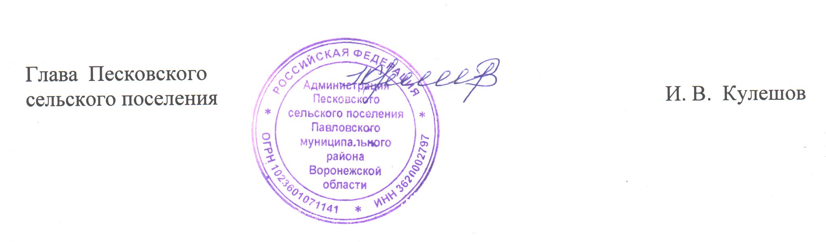

Приложение
к постановлению
от 10.09.2018 г. № 28

План
мероприятий по обследованию жилых помещений инвалидов и общего имущества в многоквартирных домах, в которых проживают инвалиды, в целях их приспособления с учетом потребностей инвалидов и обеспечения условий их доступности для инвалидов
на 2018 – 2019 годы

№ п/п | Мероприятие | Срок исполнения мероприятия | Ответственный
1. | Создание муниципальной комиссии по обследованию жилых помещений инвалидов и общего имущества в многоквартирных и частных домах, в которых проживают инвалиды, в целях их приспособления с учетом потребностей инвалидов и обеспечения условий их доступности для инвалидов | До 20.09.2018 года | Капнина Галина Алексеевна, ведущий специалист администрации Песковского сельского поселения
2. | Выявление места жительства инвалидов по категориям, предусмотренных Постановлением Правительства РФ от 09.07.2016 №649, а именно:  а) со стойкими расстройствами двигательной функции, сопряженными с необходимостью использования кресла-коляски, иных вспомогательных средств передвижения;  б) со стойкими расстройствами функции слуха, сопряженными с  необходимостью использования вспомогательных средств;  в) со стойкими расстройствами функции зрения, сопряженными  с необходимостью использования собаки – проводника, иных вспомогательных средств;  г) с задержками в развитии и другими нарушениями функций  организма человека. | До 20.09.2018 года | Капнина Галина Алексеевна, ведущий специалист администрации Песковского сельского поселения
3. | Запрос документов о характеристиках жилого помещения инвалида, общего имущества в многоквартирном доме, в котором проживает инвалид (технический паспорт (технический план), кадастровый паспорт и иные документы). | До 01.10.2018 года | Капнина Галина Алексеевна, ведущий специалист администрации Песковского сельского поселения
4. | Составление графика обследования жилых помещений инвалидов и общего имущества в многоквартирных и частных домах, в которых проживают инвалиды. | До 01.10.2018 года | Капнина Галина Алексеевна, ведущий специалист администрации Песковского сельского поселения
5. | Обследование жилых помещений инвалидов и общего имущества в многоквартирных и частных ыдомах, в которых проживают инвалиды, по форме утвержденной Министерством строительства и жилищно- коммунального хозяйства РФ по категориям инвалидов:  а) со стойкими расстройствами двигательной функции, сопряженными с необходимостью использования кресла-коляски, иных вспомогательных средств передвижения.  б) со стойкими расстройствами функции слуха, сопряженными с  необходимостью использования вспомогательных средств.  в)со стойкими расстройствами функции зрения, сопряженными  с необходимостью использования собаки – проводника, иных вспомогательных средств.  г) с задержками в развитии и другими нарушениями функций  организма человека. | До 15.10.2018 года | Капнина Галина Алексеевна, ведущий специалист администрации Песковского сельского поселения
6. | Заседание муниципальной комиссии и подведение итогов обследования:  - экономическая оценка потребности в финансировании по капитальному ремонту или реконструкции многоквартирного дома (части) и частного дома, в котором проживает инвалид, в целях приспособления жилого помещения инвалида и (или) общего имущества в многоквартирном и частном доме, в котором проживает инвалид. | До 20.10.2018 года | Капнина Галина Алексеевна, ведущий специалист администрации Песковского сельского поселения
7. | Составление заключения муниципальной комиссии | До 20.10.2018 года | Капнина Галина Алексеевна, ведущий специалист администрации Песковского сельского поселения

